FORSA HANDELSTRÅDGÅRD 10 APRIL 2024
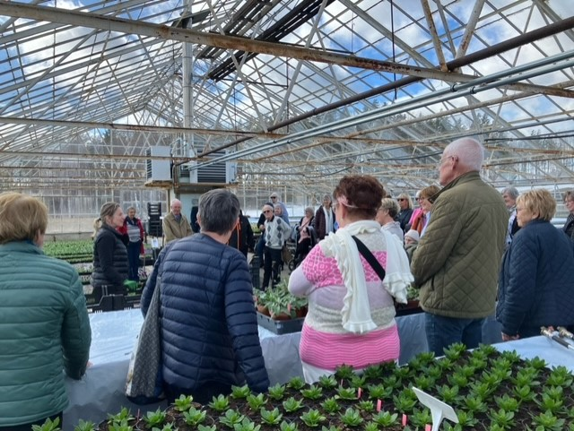
Den10 april besökte 47 medlemmar av SPF Glada Hudik Forsa Handelsträdgård. Vi hämtades vid resecentrum av Hudik Taxis stora buss som kördes lugnt och skickligt av chauffören Paul. Han underhöll oss med roliga historier. Vid ankomst åt vi en jättegod lunch på Hennings veranda.
Sedan flyttade vi oss till det stora växthuset bland tusentals blommande penséer. Där berättade ägaren Jeanette Melin om handelsträdgårdens historia och nuvarande verksamhet. Forsa Handelsträdgård grundades för snart 100 år sedan av Henning Karlsson och har sedan dess haft många ägare. Handelsträdgården har i princip aldrig varit stängd – det har alltid varit öppet under de 100 åren, även om det var nära att stängas för 10 år sedan. Men då köpte Jeanette anläggningen och har sedan rustat upp och utvecklat verksamheten. En ny restaurang och bageri har byggts och även en ny butik. Den gamla oljepannan har bytts ut mot en miljövänlig pelletspanna. Restaurangen, Hennings Veranda, fick sitt namn efter grundaren. Vid övertagandet hade Jeanette klart för sig att handelsträdgården måste vara öppen året runt för att kunna vara ekonomsikt lönsam.
Jeanette har en bakgrund inom handel, men har även arbetat på kommunens växthus. Hon kompletterade sin utbildning i samband med köpet av Forsa Handelstrådgård.
Nu väntas årets jobbigaste period med försäljning av egenodlade plantor, med även av inköpta plantor, perenner, buskar och träd. Även av jord, fröer, krukor, sättpotatis mm mm. Först ska 18000 penséer säljas och sedan fylls det stora växthuset med lobelia, begonia, pelargoner mm. Snart är alla växthus och ytor utomhus fyllda med blommor, plant och buskar till försäljning. Det ställs höga krav på kvaliten på alla växter som köps in. Jorden som säljs är också av högsta kvalitén.
Allt arbete på handelsträdgården, även bevattning, görs manuellt, vilket innebär att det idag finns 14 anställda vid anläggningen. På sommaren blir det även extra personal. På vintern är det mycket snö att skotta, även från tak. Det finns många hus att underhålla. Den föregående ägaren, Sven-Olof Snäll, hjälper till trots att han har varit pensionär i många år.
Jeannette berättade att pandemin var en jobbig tid för verksamheten, med färre besökare och minskad försäljning. Priserna på allt som köps in har ökat. Men trots allt går verksamheten nu bra.
SPFarna fick sedan en stund för att titta runt och göra inköp. Vi fick även beskåda de riksbekanta gamla blommande kameliaträden. Den äldsta planterades 1927. Det var ett mycket nöjt gäng som satt sig i bussen för hemfärd till Hudiksvall.

